ŠABLONA III/2
POZNÁŠ SPORT?

Mgr. BLANKA PUFLEROVÁ-ZŠ HORNÍ SLAVKOV
VY_32_INOVACE_178_POZNÁŠ SPORT?


POZNÁŠ SPORT?
NÁZVY SPORTŮ PŘIPOJ K ODPOVÍDAJÍCÍM OBRÁZKŮM
PŘEKÁŽKOVÝ BĚH HOD OŠTĚPEM
SKOK O TYČI
SKOK VYSOKÝ
KOŠÍKOVÁ
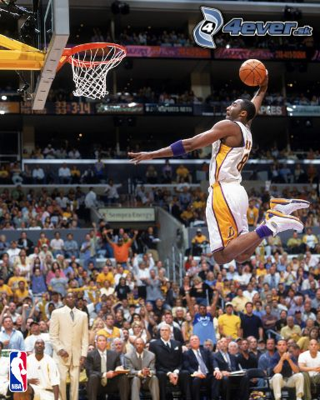
HÁZENÁ TENIS
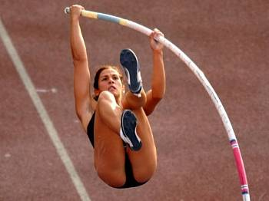
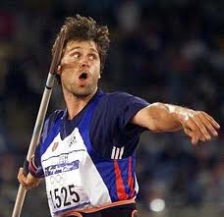

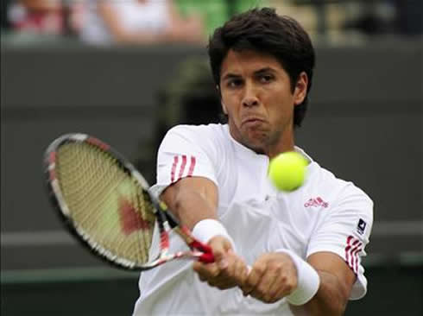
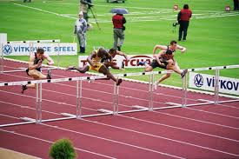

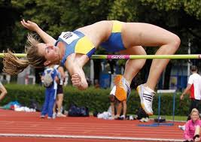
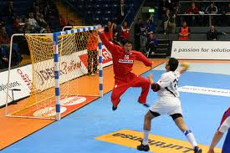

ŘEŠENÍ
SKOK O TYČI HOD OŠTĚPEM

TENIS PŘEK.BĚH

SKOK VYSOKÝ KOŠÍKOVÁ
HÁZENÁ

ODKAZY: www.google.com/obrázky

ŘEŠENÍ
SKOK O TYČI
TENIS
PŘEKÁŽKOVÝ BĚH
HOD OŠTĚPEM
SKOK VYSOKÝ
HÁZENÁ

